história - conhecendo as reduções

 
➢ ESTA ATIVIDADE SERÁ FEITA ONLINE.

A vinda dos espanhóis ao Brasil se deu a partir de 1554. Eles, preocupados em não perder as terras para os portugueses, criaram as “encomiendas”, que eram formadas em terras doadas às pessoas que lá quisessem morar, pacificar e catequizar os índios.
Os indígenas, principalmente os Guarani, se aliaram aos jesuítas porque era uma maneira de resistir à exploração e aos maus-tratos dos espanhóis nas encomendas.
Assim, surgem as reduções por volta de 1610: Santo Inácio e Nossa Senhora de Loreto, ambas na margem esquerda do rio Paranapanema. Em pouco tempo existiam 13.
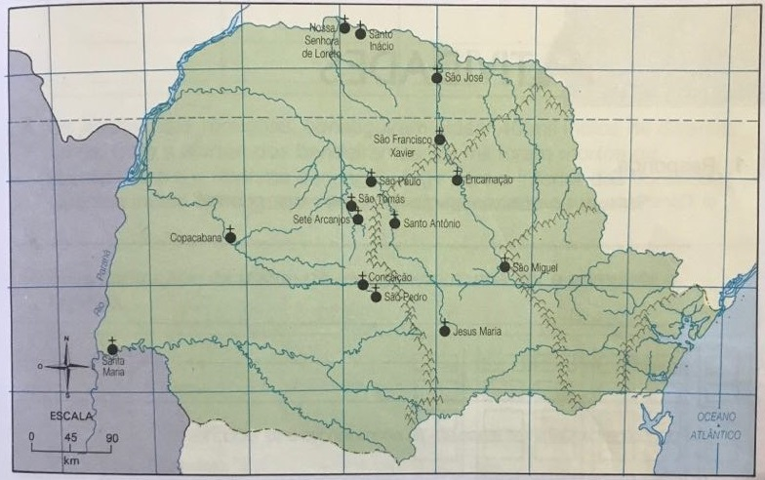

Cada redução era dirigida por um jesuíta, ao qual os índios chamavam de “pai-tuya” (pai velho), e era como uma cidade onde a terra, as lavouras de mandioca e milho e o gado eram de todos; isto é, todos trabalhavam para seu sustento, chegando a exportar o que sobrava. O dinheiro ganho era mandado para a Espanha.
Os homens cuidavam da agricultura, caça, pesca e criação de gado, além de aprender trabalhos como carpinteiro, ferreiro, pedreiro...
As mulheres teciam ou fiavam panos em fios de lã e algodão.
Outra atividade importante para todos era a coleta e produção de erva-mate ou congonha. Por tudo isso é que os espanhóis e portugueses atacavam as reduções em busca de índios preparados para o trabalho e acostumados a obedecer.
Os jesuítas, apesar de respeitar os costumes dos índios e de não os escravizar como nas encomiendas, mudaram costumes e crenças que consideravam errados. A religião foi uma delas.
A dominação dos jesuítas sobre os índios foi muito prejudicial à cultura indígena e os deixou sem condições de resistir à dominação dos portugueses e espanhóis.
A população das reduções era de 40 mil índios, mais ou menos. Tanto as encomiendas como as reduções foram destruídas pelos bandeirantes paulistas, que procuravam capturar índios para vendê-los como escravos, conquistar mais terra para os portugueses e impedir que os espanhóis avançassem em direção ao oceano Atlântico.
Em 1629 estavam destruídas as reduções, e em 1632 as encomiendas. A região oeste do Paraná, após esse período, ficou abandonada por mais de um século.

- Pesquise nos textos sobre as encomiendas e reduções e complete a linha do tempo:

1554 | 1610 | 1629 | 1632

